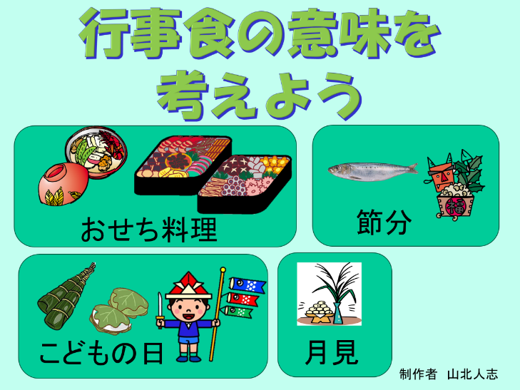

➀「日本には一年中でいろいろな行事と行事食があります。

季節ごとの行事やお祝いの日に食べる特別の料理を『行事食』といいます。

行事食には家族の幸せや健康を願う意味がこめられています。

行事食を食べる意味について考えてみましょう」

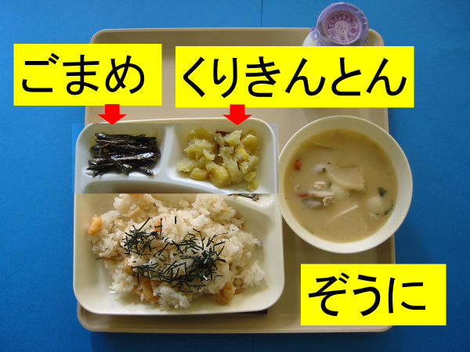

②「学校給食に登場する行事食の献立です。

行事食の名前を考えてください。

ごまめ、くりきんとん、雑煮の献立です。

何の行事食でしょうか。」

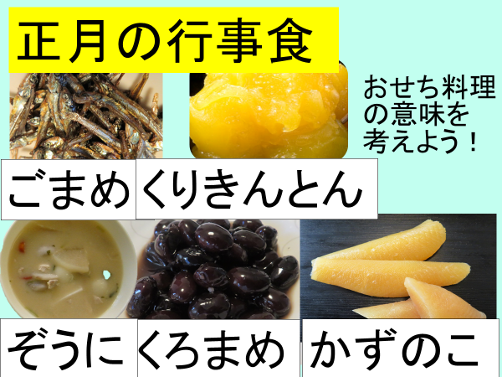

③「正解は正月の行事食の献立です。

『雑煮』はもちを煮込んだ汁物です。正月には神様におもちをお供えします。そのおもちを雑煮にして神様から力をもらって元気に1年を過ごすために食べます」

『ごまめ (たづくり)』は『いわし』の子どもを乾燥させたものを甘辛く味つけしたものです。

『いわし』は、昔、田んぼや畑の肥料として使われていました。『今年も米や麦が沢山とれますように』と願って食べます。

『くりきんとん』は黄金色をしているところから、お金がたまりますようになどの願いが込められています。

そのほか、黒豆は家族みんながマメ(健康)に暮らせるように。数の子は沢山卵がある事から、子どもが沢山出来ますようになどの願いが込められています。」

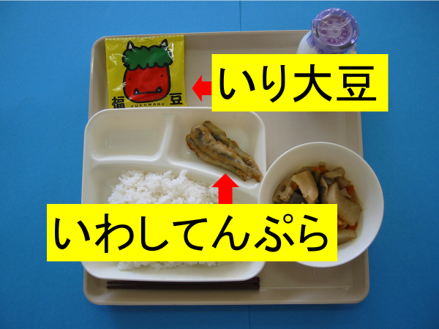

④「いわしのてんぷら、いり大豆の献立です。

何の行事食でしょうか。」

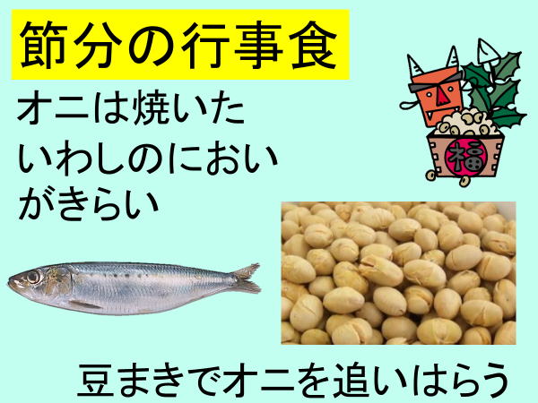

⑤「節分の行事食の献立です。

昔の人はわざわいや病気などをもたらすのは悪い鬼の仕業だと考えていました。

悪い鬼は焼いたいわしのにおいがきらいなのでいわしを食べました。

そして鬼を追い 払いうために豆まきをしました。また、自分の年の数の豆を食べて福を呼び込みました。」

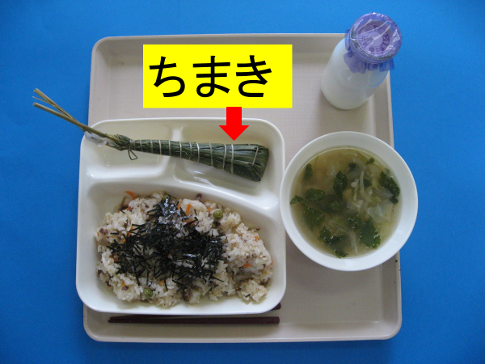

⑥「ちまきの献立です。

何の行事食でしょうか。」

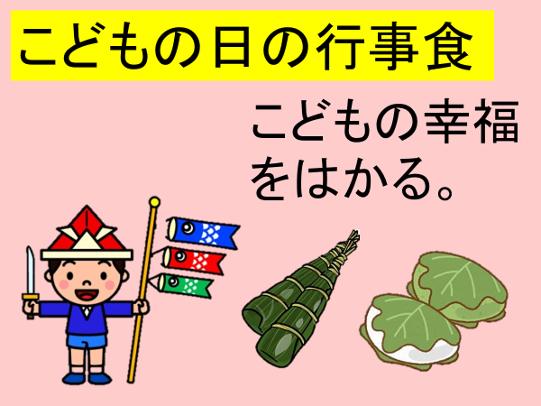

⑦「こどもの日の行事食の献立です。

こどもの日の行事食には『子どもの幸せを願って、元気に優しい子どもに育ってくれるように』という願いが込められています。

ちまきは中国から伝わった風習で、子どもの健やかな成長を祈り、病気や災いを避けるために食べられます。

また、ちまきのほかにかしわ餅も食べられています。

かしわ餅は、柏の葉が若い葉が生えるまで古い葉が落ちないことから、子孫が絶えないようにという願いがあります。」

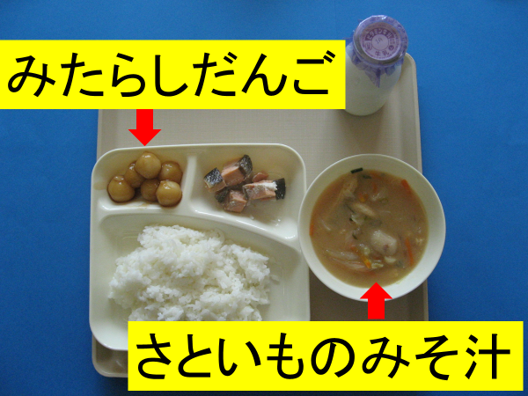

⑧「さといのものみそ汁と、みたらしだんごの献立です。

何の行事食でしょうか。」

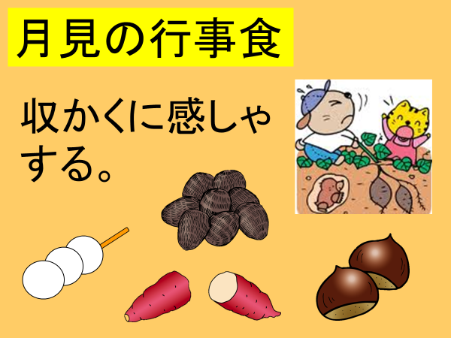

⑨「月見の行事食の献立です。

月見の行事食は『無事に作物が収穫できたことに感謝』して、秋のお月見の日に丸い形のだんごと秋に収穫されるさといも、さつまいも、くりなどを供えます」

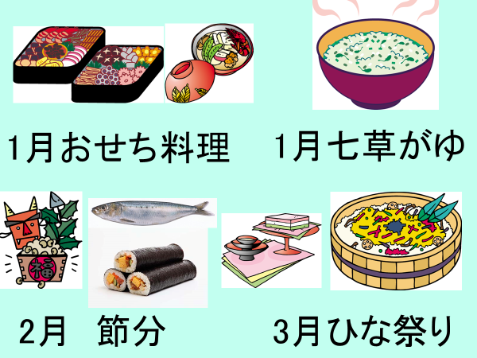

⑩「学校給食の行事食の紹介をしましたが、家で季節ごとの行事やお祝いの日に行事食を食べることで家族や、周りの人と楽しく食事をすることができます。

1月は、おせち料理、七草がゆ、2月は節分のいわし、巻きずし、3月はひな祭りのちらしずしがあります。」

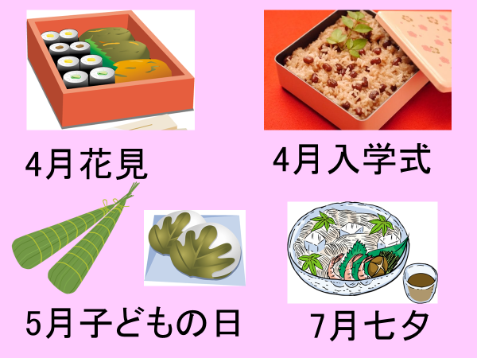

⑪「4月はお花見弁当、入学式のお赤飯、5月はこどもの日にちまきやかしわもち、7月は七夕の日にそうめんを食べます。」

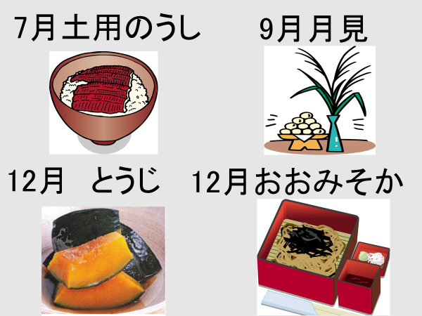

⑫「7月の土用の丑の日にはうなぎ、9月はお月見のだんご、そして12月は冬至の日にかぼちゃ、31日の大晦日に年越しそばなど一年を通してさまざまな行事食があります。

それぞれの行事食にはどんな意味が込められているのか、調べてみましょう。」